







POC OPENSHIFT AWS

06/07/2026

Plantilla

Lista de Distribución
De: | Fecha | E-mail
Santiago Nieto | 06/07/2026 | Santiago.nieto@itstk.com

Historial de Cambios
 |  |  | Revisiones
Rev | Sección | Tipo | Fecha | Autor | Comentarios
1.0 |  | Documentación | fecha | Nombre autor | Versión inicial

RESTRICCIONES DE USO Y DIVULGACIÓN
Este documento, incluyendo cualquier anexo y apéndice, contiene información y estructura que constituyen secretos de marca y/o información financiera o comercial que es catalogada de carácter confidencial para IT Services, Technology and Knowledge Ltda. (ITSTK).
Todos los derechos son reservados, ninguna parte de este documento puede ser fotocopiada, reproducida, divulgada o traducida sin la autorización expresa de ITSTK.

Objetivo y Audiencia
La audiencia objetivo para este documento es personal de ITSTK que esté involucrado en la definición, implementación y adopción del modelo de gestión de calidad de TI.

TABLA DE CONTENIDO

1. Proposito del documento 6
2. Arquitectura 7
3. Componentes utilizados 8
4. Prerrequisitos 9
5. Integración AWS ↔ Red Hat 9
6. Diseño de red 10
7. Terraform 11
8. Despliegue 11
9. Validaciones 12
10. Instalación del agente Site24x7 12
11. Troubleshooting 13
12. Lecciones aprendidas 15
13. Conclusiones 15

Proposito del documento
El propósito de este documento es guiar la ejecución de una prueba de concepto (PoC) para la integración de Site24x7 con un clúster de Red Hat OpenShift Service on AWS (ROSA). El documento describe paso a paso el proceso de creación del clúster, la instalación del agente de monitoreo, la validación del funcionamiento y las actividades de limpieza del entorno, con el fin de evaluar la viabilidad técnica de la integración y generar una guía reutilizable para futuras implementaciones.

Arquitectura
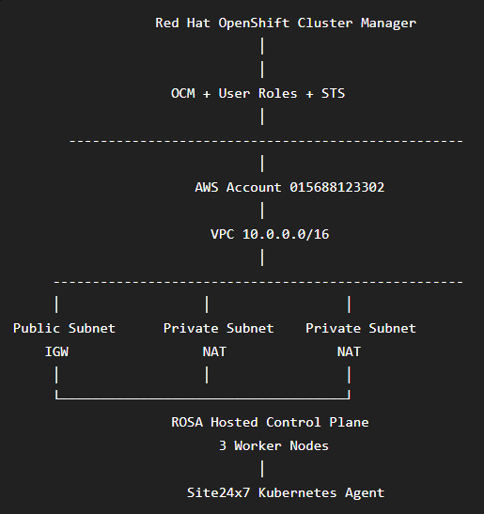

Componentes utilizados
AWS
- VPC
- Internet Gateway
- NAT Gateway
- Route Tables
- Public Subnet
- Private Subnets
- IAM
- STS
- OIDC
Red Hat
- RHCS Provider
- ROSA CLI
- Hosted Control Plane
Terraform
- terraform-redhat/rosa-hcp
Site24x7
- Kubernetes Agent
- kube-state-metrics

Prerrequisitos
AWS
- Marketplace
- AWS CLI
- Permisos
- Quota
Red Hat
- Cuenta
- Subscription
- ROSA CLI
- OC CLI
- Terraform

Integración AWS ↔ Red Hat
OCM Role
rosa create ocm-role
Explicacion
User Role
rosa create user-role
Explicación
Hosted CP Account Roles
rosa create account-roles --hosted-cp
Explicacion
OIDC
Creación
Validación

Diseño de red
VPC
CIDR
Subnets
Tipo | AZ
Pública | us-east-1a
Privada | us-east-1a
Privada | us-east-1b
Privada | us-east-1c
NAT Gateway
Internet Gateway
Route Tables

Terraform
Provider
Variables
Módulos
Explicación de cada bloque.
No solamente el código.
También el porqué.

Despliegue
terraform init
Resultado esperado:
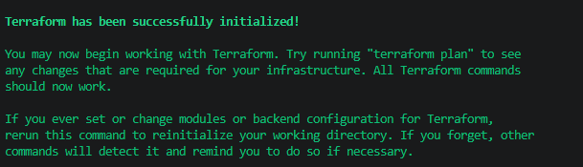

terraform validate
Resultado Esperado
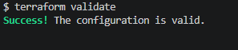
terraform plan
Resultado esperado
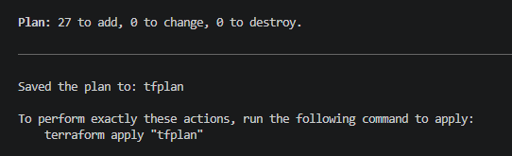
Nota: si quieres guardas el plan agrega la flag -out tfplan y luego conviertes este ultimo en txt.
terraform show -no-color tfplan > plan.txt

terraform apply
terraform apply -parallelism 1
Resultado esperado
Tiempo observado
≈30 minutos

Validaciones
ROSA
rosa list clusters
Resultado Esperado
rosa describe cluster o desde la consola de redhat
Resultado esperado
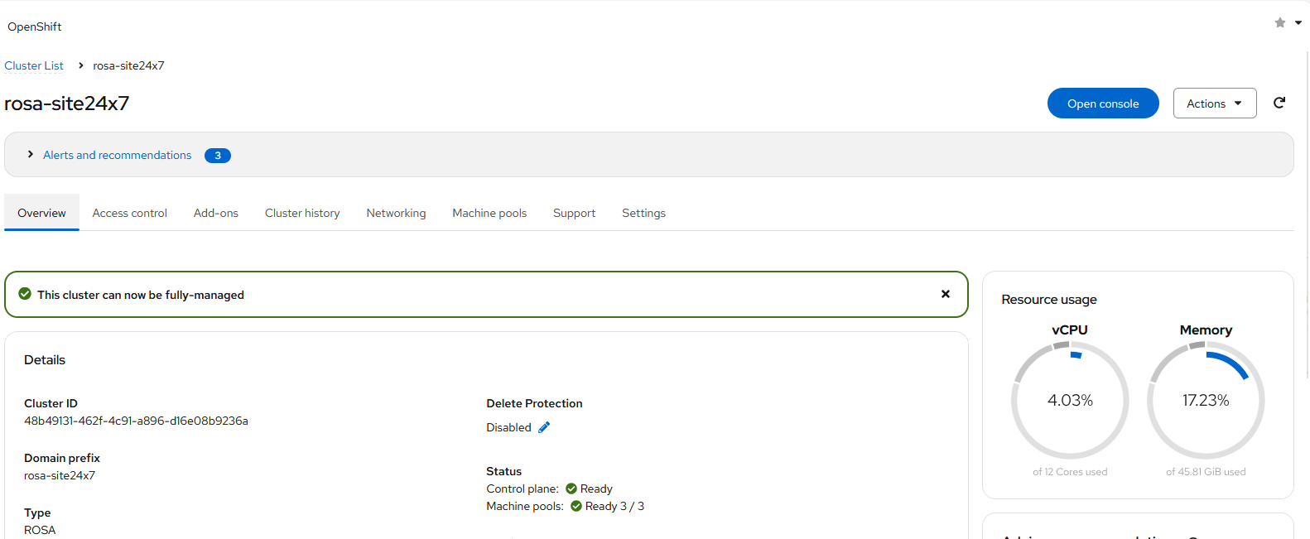

rosa create admin -c rosa-site24x7
Resultado esperado: se genera un usuario admin con sus contraseñas y la url de acceso.
Ingresa a esa url con el usuario y contraseña.
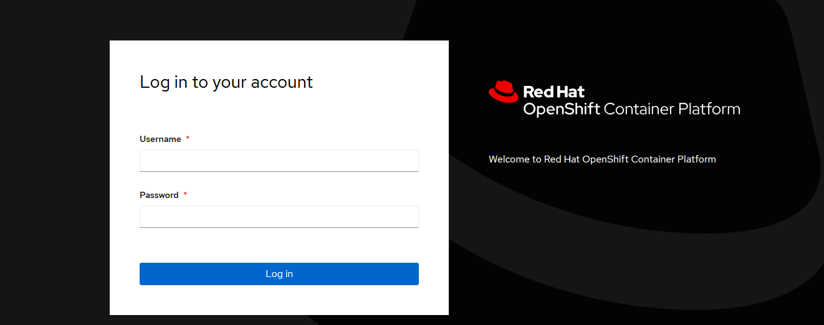

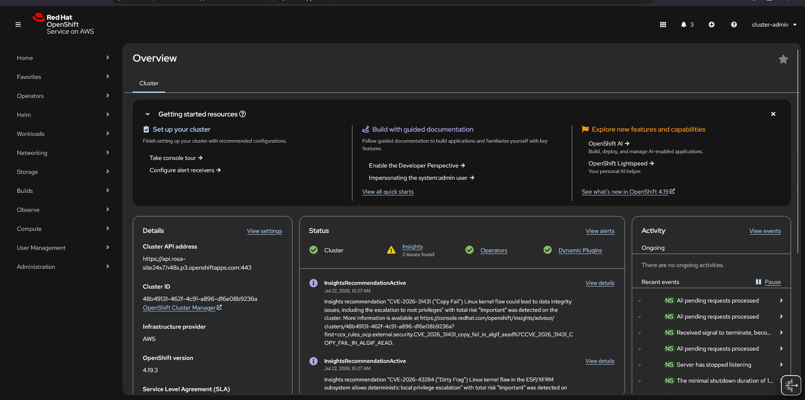

OpenShift
Ingreso a consola OpenShift
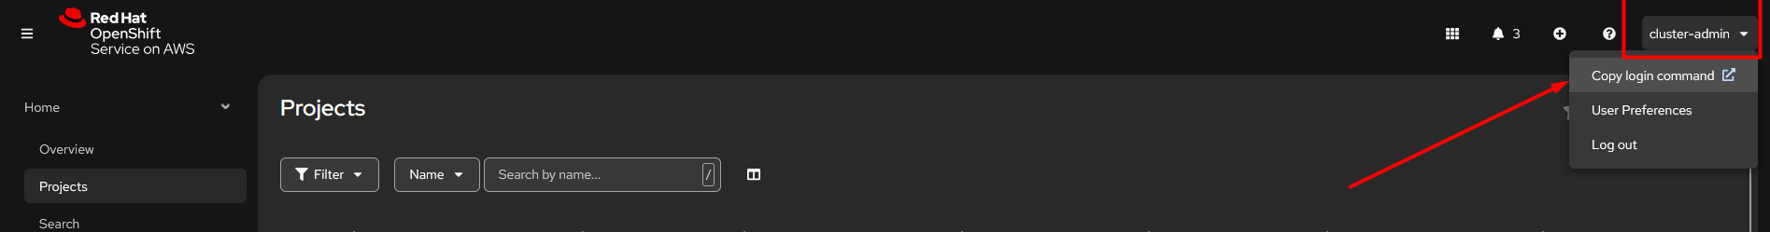

Ingresar usuario y contraseña y luego clic en ver token
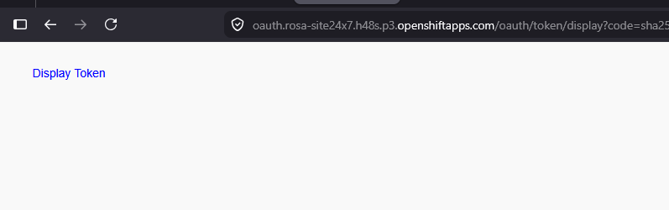
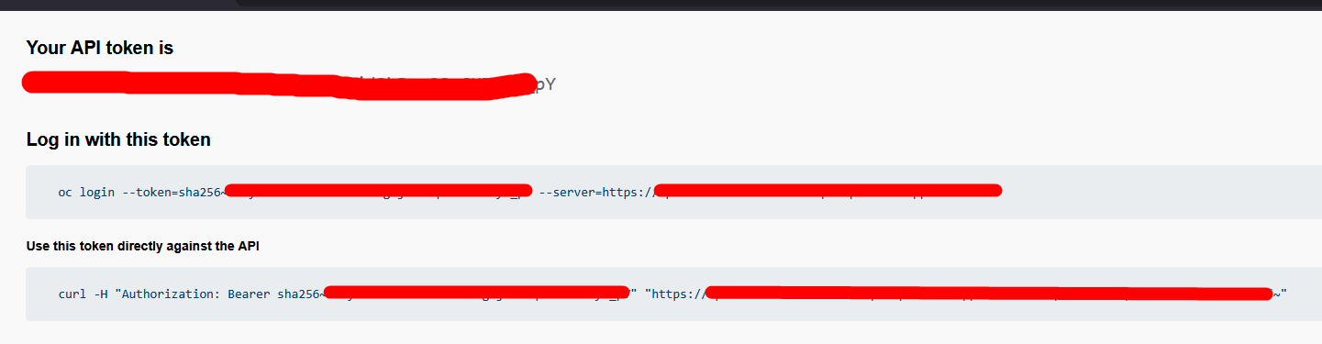

oc login
Resultado esperado
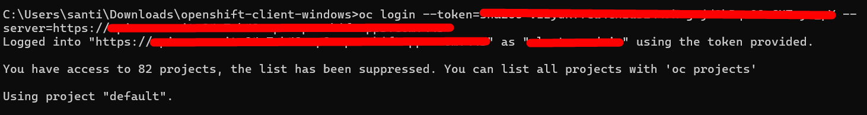

oc whoami
Resultado esperado
Se muestra el usuario con que fue logueado

oc get nodes
Resultado esperado
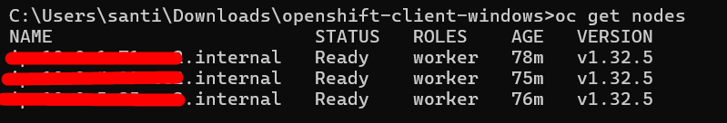
oc get clusteroperators
Resultado esperado
Se muestran los
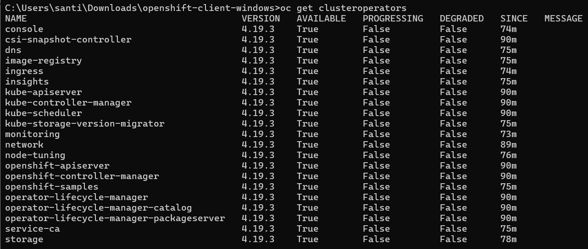

Instalación del agente Site24x7
Crear Namespace

oc create namespace site24x7
Resultado esperado:
O por consola
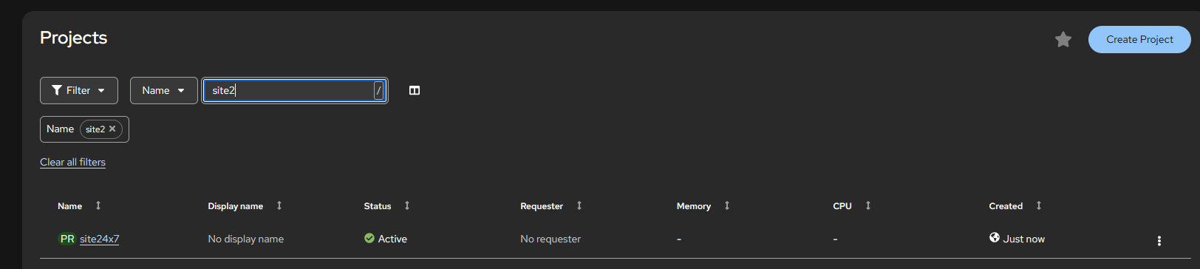
Secret
oc create secret generic site24x7-agent --from-literal KEY=”…..” -n site24x7
O desde consola
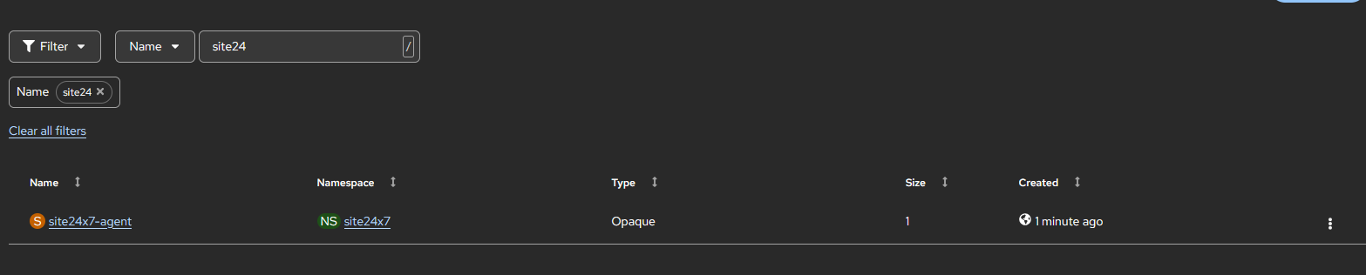

DaemonSet
Se descarga desde consola de site24x7
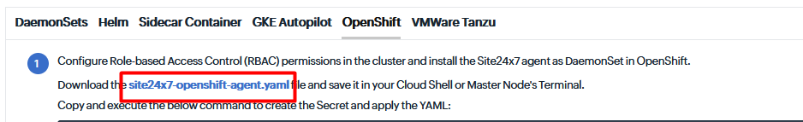
Y se ajusta en todos los parámetros que contengan “namespace: default” por “namespace: site24x7”
Ejemplo
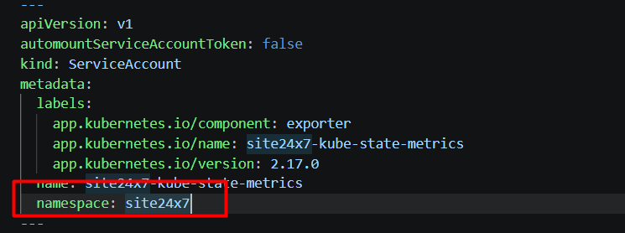
Subir el deamonset a openshit
Puede ser desde el nodo worker (copiar el archivo.yml) o (importar desde consola)
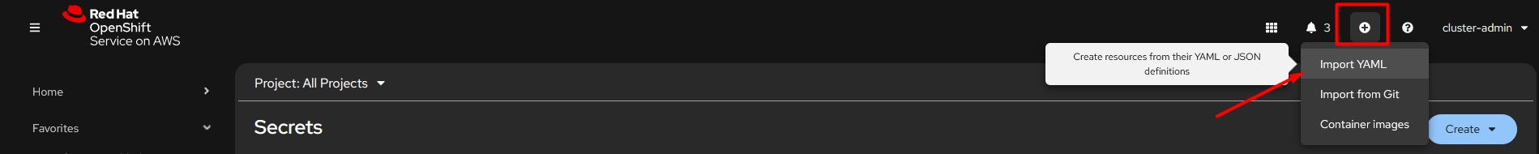
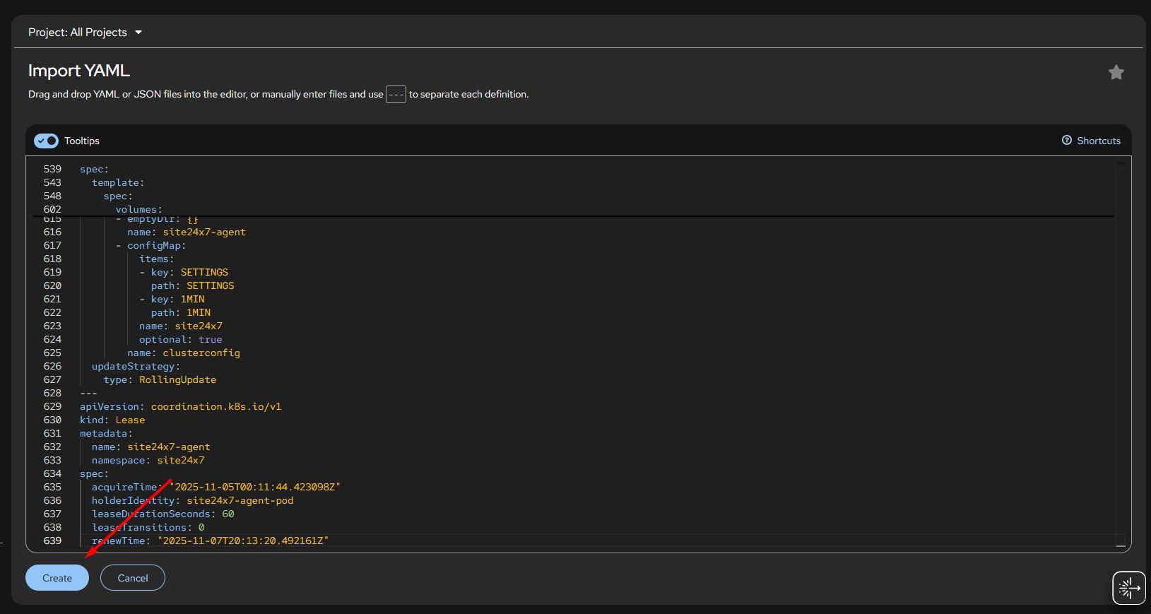
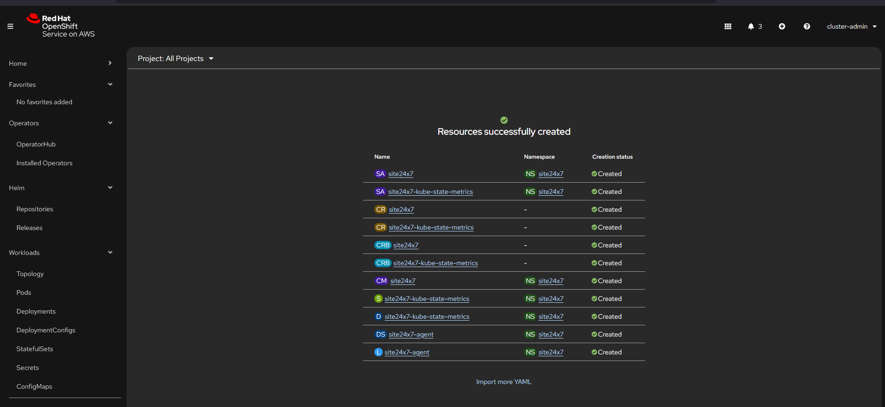
Y verificamos que estén todos los workloads y sus pods en running
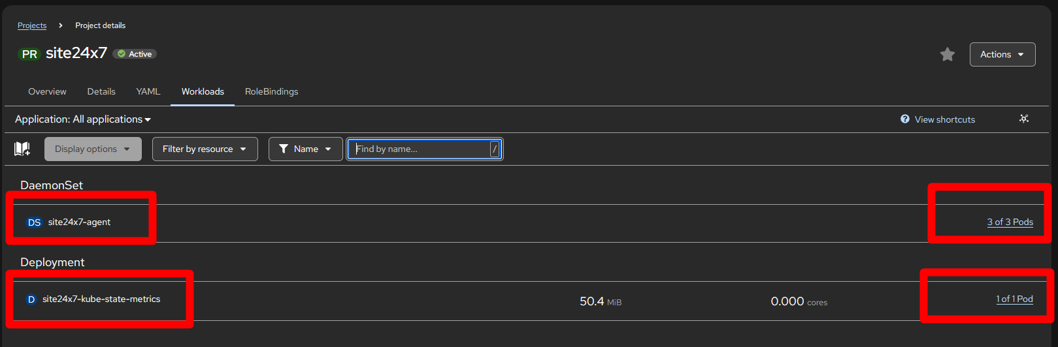
ConfigMap

Verificacion en site24x7
Dentro de site24x7 ve al módulo k8s Kubernetes cluster
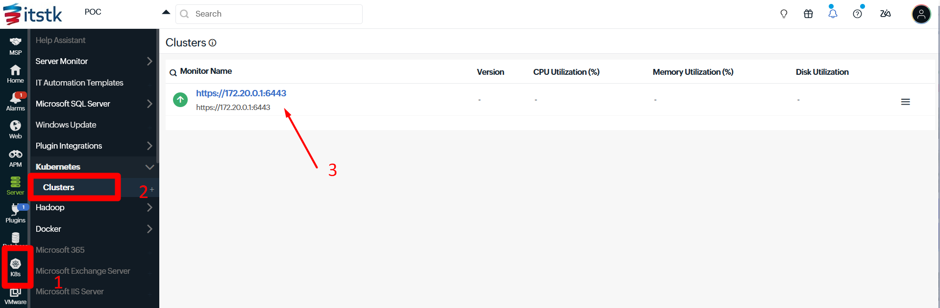
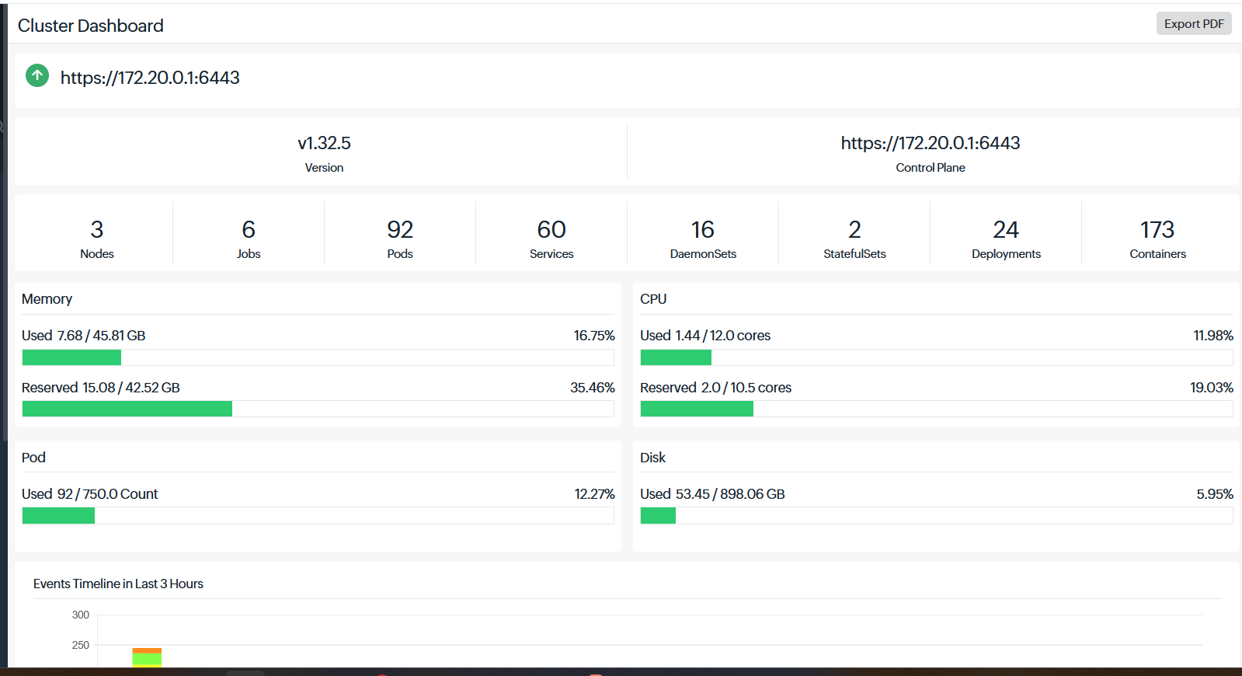

Troubleshooting
Problema encontrado
OpenShift SCC
Error
hostPath volumes are not allowed
Solución
Asignar SCC
oc adm policy add-scc-to-user hostmount-anyuid -z site24x7 -n site24x7
Reiniciar DaemonSet
oc rollout restart ds/site24x7-agent -n site24x7
Hallazgo: site24x7-kube-state-metrics requiere una SCC adicional
Síntoma
pods "site24x7-kube-state-metrics-xxxx" is forbidden
runAsUser: Invalid value: 65534
must be in the ranges: 1000820000-1000829999
Causa
El Deployment site24x7-kube-state-metrics ejecuta el contenedor con un UID fijo (65534), el cual es rechazado por la SCC restricted-v2 de OpenShift.
Impacto
- El DaemonSet site24x7-agent funciona correctamente.
- El Deployment site24x7-kube-state-metrics permanece en 0/1 Pods.
- Las métricas obtenidas mediante kube-state-metrics no estarán disponibles para Site24x7.
Acción recomendada
Editar el manifiesto comentando o eliminando la línea donde se declara:
runAsUser: 65534
Hallazgo: límite de descargas de Docker Hub
Síntoma
Failed to pull image:
site24x7/docker-agent:release22200

toomanyrequests

Causa
La imagen del agente se descarga desde Docker Hub sin autenticación. Docker Hub aplica límites de descargas anónimas.
Impacto
Los Pods no pueden iniciarse al no poder descargar la imagen.
Soluciones
- Configurar un imagePullSecret con credenciales de Docker Hub.
- Publicar la imagen en Amazon ECR y actualizar el manifiesto para consumirla desde un registro privado (recomendado para producción).

Error

Marketplace no asociado

Síntoma

Causa

Solución

Error

CLUSTERS-MGMT-400

Only private subnets were specified

Causa

Terraform enviaba únicamente las privadas.

Solución

Enviar
public + private

Error

NAT Gateway inexistente

Síntoma

Sin salida a Internet.

Solución

Crear NAT.

Error
Hosted CP Shared VPC
Solicita
VPC Endpoint Role ARN
Causa
Responder "Yes" cuando realmente era una VPC propia.

Error
No existe cluster-admin
Solución
rosa create admin

Error
DaemonSet bloqueado por SCC
Solución
hostmount-anyuid

Hallazgo
Site24x7 registra
172.20.0.1
en ROSA HCP.
Se documentará como comportamiento observado y se recomendará validar con el fabricante si existe soporte específico para HyperShift.

Lecciones aprendidas
Aquí documentaremos cosas como:
- Terraform puede desplegar completamente ROSA HCP.
- La asociación AWS ↔ Red Hat debe realizarse previamente.
- ROSA HCP requiere al menos una subnet pública y subnets privadas distribuidas en varias AZ.
- El módulo oficial espera recibir tanto la subnet pública como las privadas.
- Los agentes de infraestructura en OpenShift requieren SCC adecuadas.
- Los tiempos reales de despliegue fueron aproximadamente 26 minutos.

Conclusiones
Beneficios.
Costos.
Recomendaciones.
Próximos pasos.

